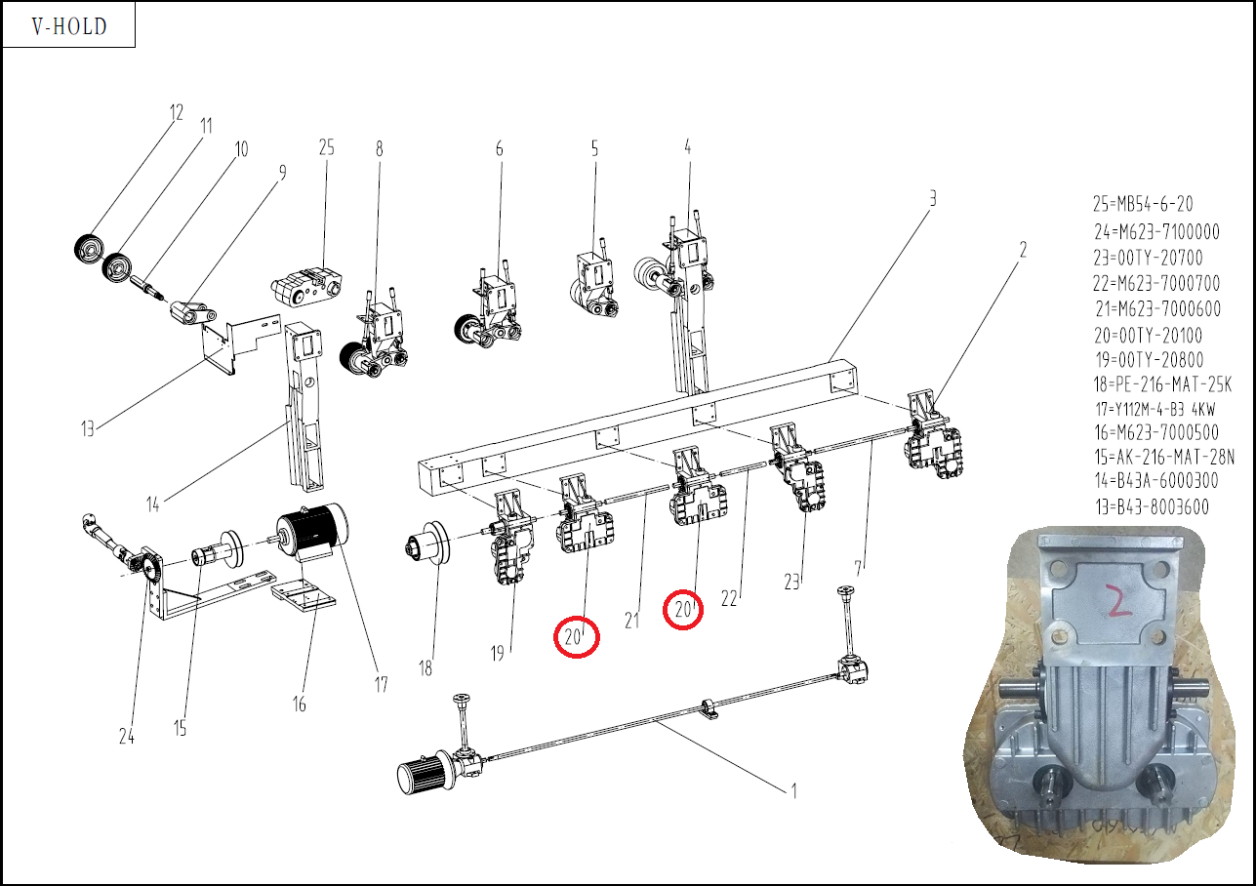

Код из 1С | Артикул | Наименование/ Бренд/  Поставщик | Материал | Место установки/Назначение
F0006918 |  | Редуктор OOTY- 20100 | Металл | Четырехсторонний станок MB 4015, 4020, 4023/редуктор подачи
 |  | V-Hold

